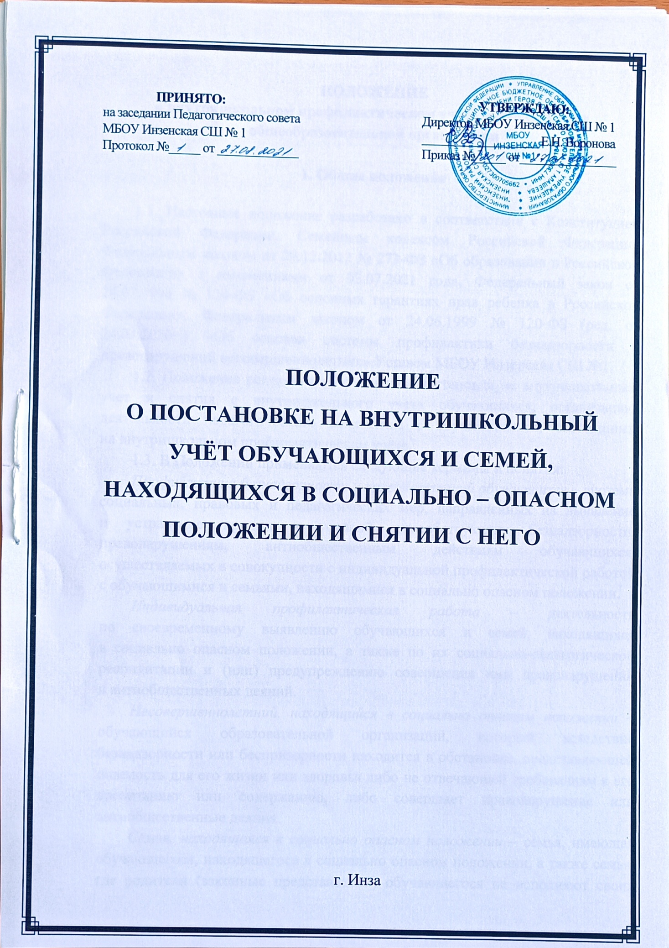

ПОЛОЖЕНИЕ
о внутришкольном профилактическом учёте обучающихся в общеобразовательной организации

1. Общие положения

1.1. Настоящее положение разработано в соответствии с Конституцией Российской Федерации, Семейным кодексом Российской Федерации, Федеральным законом от 29.12.2012 № 273-ФЗ «Об образовании в Российской Федерации» с изменениями от 02.07.2021 года, Федеральный закон от 24.07.1998 № 124-ФЗ «Об основных гарантиях прав ребенка в Российской Федерации», Федеральным законом от 24.06.1999 № 120-ФЗ (ред. от 24.04.2020г.) «Об основах системы профилактики безнадзорности и правонарушений несовершеннолетних»,Уставом МБОУ Инзенская СШ №1.
1.2. Положение регламентирует порядок постановки на внутришкольный учет и снятия с внутришкольного учета обучающихся, организацию деятельности педагогического коллектива с обучающимися, состоящими
на внутришкольном профилактическом учёте.
1.3. В Положении применяются следующие термины и понятия:
Профилактика безнадзорности и правонарушений обучающихся – система социальных, правовых и педагогических мер, направленных на выявление
и устранение причин и условий, способствующих безнадзорности, правонарушениям, антиобщественным действиям обучающихся, осуществляемых в совокупности с индивидуальной профилактической работой с обучающимися и семьями, находящимися в социально опасном положении.
Индивидуальная профилактическая работа – деятельность
по своевременному выявлению обучающихся и семей, находящихся
в социально опасном положении, а также по их социально-педагогической реабилитации и (или) предупреждению совершения ими правонарушений
и антиобщественных деяний.
Несовершеннолетний, находящийся в социально опасном положении – обучающийся образовательной организации, который вследствие безнадзорности или беспризорности находится в обстановке, представляющей опасность для его жизни или здоровья либо не отвечающей требованиям к его воспитанию или содержанию, либо совершает правонарушение или антиобщественные деяния.
Семья, находящаяся в социально опасном положении – семья, имеющая обучающегося, находящегося в социально опасном положении, а также семья, где родители (законные представители) обучающегося не исполняют своих обязанностей по его воспитанию, обучению и (или) содержанию и (или) отрицательно влияют на его поведение либо жестоко обращаются с ним.
Дети, находящиеся в трудной жизненной ситуации - дети, оставшиеся без попечения родителей; дети-инвалиды; дети с ограниченными возможностями здоровья, то есть имеющие недостатки в физическом и (или) психическом развитии; дети - жертвы вооруженных и межнациональных конфликтов, экологических и техногенных катастроф, стихийных бедствий; дети из семей беженцев и вынужденных переселенцев; дети, оказавшиеся в экстремальных условиях; дети - жертвы насилия; дети, отбывающие наказание в виде лишения свободы в воспитательных колониях; дети, находящиеся в образовательных организациях для обучающихся с девиантным (общественно опасным) поведением, нуждающихся в особых условиях воспитания, обучения
и требующих специального педагогического подхода (специальных учебно-воспитательных учреждениях открытого и закрытого типа); дети, проживающие в малоимущих семьях; дети с отклонениями в поведении; дети, жизнедеятельность которых объективно нарушена в результате сложившихся обстоятельств и которые не могут преодолеть данные обстоятельства самостоятельно или с помощью семьи.

2. Основные цели и задачи

2.1. Внутришкольный профилактический учёт ведётся с целью ранней профилактики школьной дезадаптации, девиантного поведения обучающихся, усиления социальной и правовой защиты обучающихся в МБОУ Инзенская СШ №1.
2.2. Настоящее положение разработано в целях улучшения качества профилактической работы, усиления социальной и правовой защиты обучающихся.
2.3. Основные задачи:
предупреждение безнадзорности, правонарушений и других негативных проявлений в среде обучающихся;
обеспечение защиты прав и законных интересов несовершеннолетних;
своевременное выявление детей, находящихся в социально-опасном положении или группе риска, а также устранение причин и условий, способствующих безнадзорности и правонарушениям обучающихся;
оказание социально-психологической и педагогической помощи несовершеннолетним с отклонениями в поведении и имеющим проблемы
в обучении;
профилактика систематических пропусков занятий и непосещения обучающимися образовательной организации без уважительной причины;
оказание помощи семьям в обучении и воспитании детей.

3. Основания для постановки
на внутришкольный профилактический учёт

3.1. Постановка на внутришкольный учёт носит профилактический характер и является основанием для организации индивидуальной профилактической работы:
3.1.1. Не посещающие и систематически пропускающие занятия в МБОУ Инзенская СШ №1 (В соответствии с Распоряжение «Об утверждении порядка взаимодействия органов системы профилактики безнадзорности и правонарушений несовершеннолетних по работе с несовершеннолетними обучающимися, не посещающими и систематически пропускающими занятия в общеобразовательных организациях, расположенных на территории Ульяновской области»).
3.1.2. Неуспевающие по учебным предметам количество более чем 60% учебных предметов.
3.1.3. Систематически нарушающие дисциплину, проявляющие элементы асоциального и девиантного поведения (допускающие сквернословие, порча школьного имущества, драки, нарушающие права других) и нарушающие устав общеобразовательной организации.
3.1.4. Систематическое нарушение правил внутреннего распорядка учащихся.
3.1.5. Причисляющие себя к неформальным объединениям и организациям антиобщественной направленности.
3.1.6. Употребляющие психоактивные и токсические вещества, спиртные напитки, табачные изделия, жевательные смеси и другие никотиносодержащие вещества.
3.1.7. Состоящие на учёте в другой образовательной организации, в которой обучался ранее.

4. Организация деятельности по постановке
на внутришкольный учет или снятию с учета

4.1. Решение о постановке на внутришкольный учет или снятии с учета принимается на заседании Совета профилактики. Родители (законные представители) обучающегося и обучающийся приглашаются на заседание уведомлением (Приложение 6).
4.2. Постановка или снятие с внутришкольного учета осуществляется
по ходатайству классным руководителем или администрацией образовательной организации (Приложение 5).
4.3. Для постановки несовершеннолетнего на внутришкольный учет секретарю Совета профилактики за три дня до заседания представляются следующие документы:
-характеристика несовершеннолетнего;
-акт обследования жилищно-бытовых условий ребенка (по необходимости);
-справка о профилактической работе с несовершеннолетним и его родителями (законными представителями), подготовленная классным руководителем;
-заявление родителей или иных законных представителей несовершеннолетнего об оказании им помощи (по необходимости).
4.4. На заседании Совета профилактики обсуждается и утверждается план индивидуальной профилактической работы с несовершеннолетним
и его родителями (законными представителями), определяются сроки выполнения намеченных мероприятий и ответственные лица.
4.5. Классный руководитель доводит решение до сведения родителей (законных представителей). Если родители (законные представители) не присутствовали на заседании в протоколе Совета профилактики указывается причина отсутствия.

5. Основания для снятия
с внутришкольного профилактического учёта

5.1. Основаниями для снятия обучающихся с внутришкольного профилактического учёта являются:
5.1.1. Наблюдения положительной динамики при проведении индивидуальной профилактической работы (минимум 2 месяца)
5.1.2. Окончание обучения в образовательной организации.
5.1.3. Перевод в другую образовательную организацию в связи со сменой места жительства.
5.1.4. Устранение причин и условий, способствовавших постановке
на внутришкольный учет.
5.1.5. Другие объективные причины.
Для снятия несовершеннолетнего с внутришкольного учета классным руководителем или администрацией образовательной организации в Совет профилактики представляется информация о выполнении плана индивидуальной профилактической работы с несовершеннолетним и его родителями (законными представителями) с обязательными результатами работы и предложениями по дальнейшему сопровождению.

6. Ответственность и контроль за ведением
внутришкольного профилактического учёта

6.1. Ответственность за организацию и ведение внутришкольного профилактического учёта, оформление соответствующей документации,
а также за взаимодействие с другими органами и учреждениями системы профилактики безнадзорности и правонарушений несовершеннолетних возлагается приказом директора образовательной организации на заместителя директора по воспитательной работе.
Заместитель директора по воспитательной работе:
-оказывает организационно-методическую помощь классным руководителям в работе с обучающимися, состоящими на внутришкольном профилактическом учёте;
-осуществляет анализ условий причин негативных проявлений среди обучающихся и определяет меры по их устранению;
-ведет банк данных обучающихся, состоящих на внуришкольном учёте,
на учёте в подразделениях по делам несовершеннолетних органов внутренних дел;
-готовит соответствующую информацию о деятельности образовательной организации по профилактике безнадзорности и правонарушений обучающихся.
6.2. Заместитель директора школы по воспитательной работе ведёт журналы учёта обучающихся и семей, состоящих на внутришкольном учёте, на учёте в комиссии по делам несовершеннолетних и защите их прав, инспекции по делам несовершеннолетних отдела внутренних дел.
6.3. Заместитель директора школы по воспитательной работе проводит сверку списков обучающихся и семей, состоящих на внутришкольном учёте, на учёте в инспекции по делам несовершеннолетних отдела внутренних дел на 5 сентября, 01 января.

7. Порядок проведения индивидуальной профилактической работы

Индивидуальная профилактическая работа в отношении несовершеннолетних проводится в сроки необходимые для оказания социальной и иной помощи несовершеннолетним, или до устранения причин
и условий, способствовавших безнадзорности, беспризорности, правонарушениям или антиобщественным действиям несовершеннолетних, или наступления других обстоятельств, предусмотренных законодательством Российской Федерации. Сроки постановки учащихся на внутришкольный учёт и проведения индивидуальной профилактической работы должны составлять не менее 3 месяцев.
Классный руководитель совместно с заместителем директора
по воспитательной работе разрабатывают план индивидуальной профилактической работы с данным несовершеннолетним (Приложение 3).
На учащегося заводится карточка индивидуального изучения и учета подростка (Приложение 2). Карточка ведется классным руководителем совместно с заместителем директора по воспитательной работе по необходимости с привлечением других служб, в чьи обязанности входит работа с данной категорией несовершеннолетних.
Классный руководитель проводит профилактическую работу и контроль за учебной и внеурочной деятельностью несовершеннолетнего. Результаты заносит в учетную карту на страницу, отведенную для фиксации работы
с данным несовершеннолетним. Заместитель директора по воспитательной работе проводит анализ профилактической работы с несовершеннолетними, стоящими на внутришкольном учете.
Обо всех результатах контроля за несовершеннолетним (пропуски уроков, нарушения дисциплины) родители ставятся в известность классным руководителем. Если пропуски занятий, плохая подготовка к ним становятся систематическими, родители с несовершеннолетним вызываются на заседание Совета по профилактике, где рассматриваются вопросы:
-о невыполнении родителями обязанностей по обучению и воспитанию несовершеннолетнего;
- об уклонении несовершеннолетнего от обучения (прогулы, невыполнение домашних заданий, не работал на уроках).
Если в результате проведения профилактической работы
с несовершеннолетним классным руководителем делается вывод
о необходимости особой психологической помощи подростку, МБОУ Инзенская СШ №1 обращается с запросом о помощи несовершеннолетнему в органы системы профилактики.
Если родители отказываются от помощи, предлагаемой образовательной организацией, сами не занимаются проблемами ребенка, администрация образовательной организации выносит решение о ходатайстве для принятия мер к родителям в Комиссию по делам несовершеннолетних муниципального образования.
К ходатайству прикладывается пакет документов:
-характеристика на обучающегося;
-психолого-педагогическая характеристика на обучающегося;
-копия акта обследования жилищно-бытовых условий обучающегося;
-копии решений заседаний Совета профилактики;
-аналитическая справка о проведённой индивидуальной профилактической работе с обучающимся и его семьей;
В некоторых случаях на Совете профилактики может быть вручена благодарность родителям за своевременную поддержку и помощь педагогическому коллективу в выработке совместных действий, необходимых для помощи несовершеннолетнему в преодолении им возникших трудностей.

_______________________

Приложение № 1

В Совет по профилактике
наименование образовательной организации

ПРЕДСТАВЛЕНИЕ
О ПОСТАНОВКЕ НА ВНУТРИШКОЛЬНЫЙ УЧЕТ

Фамилия ______________ Имя _____________ Отчество ___________________
обучающегося __________ класса _____________ год рождения ____________
За ________________________________________________________________
__________________________________________________________________
___________________________________________________________________
___________________________________________________________________
___________________________________________________________________
а также по представлению ___________________________________________
(ПДН ОВД, КДН, органов социальной защиты, опеки (попечительства)
__________________________________________________________________
считаем необходимым _______________________________________________ (Ф.И.О.)
обучающегося ____ класса поставить на внутришкольный учет.

Заместитель директора по воспитательной работе ____________________
Социальный педагог _______________________________________________
Классный руководитель ____________________________________________

"___" ____________ 20___г.

Приложение № 2

УЧЕТНАЯ КАРТОЧКА ОБУЧАЮЩЕГОСЯ,
СОСТОЯЩЕГО НА ВНУТРИШКОЛЬНОМ УЧЕТЕ

1. Школа __________________________________________________________
2. Класс ___________________________________________________________
3. Фамилия ________________ Имя _____________ Отчество _____________
4. Дата рождения ___________________________________________________
5. Место фактического проживания (почтовый адрес) ____________________
______________________________________________________________________________________________________________________________________________________________________________________________________
5. Место регистрации _______________________________________________
6. Социальный статус семьи: _________________________________________
(полноценная, многодетная, одинокая мать/отец, малообеспеченная, опекунская)
7. Сведения о родителях:
Мать:
Фамилия ______________ Имя ______________ Отчество ________________
Место работы ______________________________________________________
Отец:
Фамилия ______________ Имя ______________ Отчество ________________
Место работы ______________________________________________________
Опекун (попечитель):
Фамилия ______________ Имя ______________ Отчество ________________
Место работы ______________________________________________________
8. В семье также проживают _________________________________________
(братья, сестры, бабушка, дедушка и т.д.)
__________________________________________________________________________________________________________________________________________________________________________________________________________________________________________________________________________________________________________________________________________
9. Состоит на учете _________________________________________________
(ПДН ОВД, КДН, причины, дата постановки)
10. Основания и дата постановки на внутришкольный учет _______________
________________________________________________________________________________________________________________________________________________________________________________________________________________________________________________________________________
(причины, по представлению, дата решения Совета профилактики)
11. Снят с внутришкольного учета ____________________________________
______________________________________________________________________________________________________________________________________________________________________________________________________
(основание, по представлению, дата решения Совета профилактики)

Краткая характеристика обучающегося (уровень обученности, сведения
о причинах постановки на внутришкольный учет, круг общения, характер взаимоотношений в семье, со сверстниками, взрослыми, вредные привычки, интересы, увлечения и др.)
__________________________________________________________________
________________________________________________________________________________________________________________________________________________________________________________________________________________________________________________________________________________________________________________________________________________________________________________________________________________________________________________________________________________________________________________________________________________________________________________________________________________________________________________________________________________________________________
________________________________________________________________________________________________________________________________________________________________________________________________________________________________________________________________________________
Заместитель директора по воспитательной работе ____________________
Социальный педагог _______________________________________________
Классный руководитель ____________________________________________

"__" __________ 20___ г.

Приложение № 3

Утверждаю
Заместитель директора
по воспитательной работе
полное наименование ОО
__________________
"__" ________ 20__г.

ПЛАН
индивидуальной профилактической работы
с обучающимся (ейся) «_____» класса ______________________________
__________________________________________________________
(название образовательной организации)
№ | Основные виды деятельности | Срок | Ответственные
Взаимодействие со специалистами и другими педагогами ОО (социальный педагог, психолог, воспитатель)
Учебно-воспитательная деятельность
(учителя-предметники, педагоги дополнительного образования)
Работа с семьей
Совместная деятельность со специалистами других учреждений и служб профилактики

Социальный педагог ___________________________________________________
Классный руководитель ________________________________________________

"__" __________ 20___ г.
Приложение № 4

Карта
индивидуального психолого-педагогического и профилактического сопровождения обучающегося, состоящего на внутришкольном учете

Фамилия _________________ Имя ________________ Отчество ____________________
Класс _____________________________________________________________________
Причина постановки на внутришкольный учет __________________________________
_________________________________________________________________________
_________________________________________________________________________

Дата | Проведенная работа | Исполнитель | Подпись

Основания и дата снятия с учета несовершеннолетней ________________________
_________________________________________________________________________
Социальный педагог _______________________________________________________
Классный руководитель ____________________________________________________

"__" __________ 20___ г.
Приложение № 5

В Совет по профилактике
наименование образовательной организации

ХОДАТАЙСТВО
о снятии с внутришкольного учета

Фамилия _______________ Имя ______________ Отчество _______________
обучающегося ________________ класса ___________ год рождения _______
состоящего на внутришкольном учете _________________________________
(дата постановки, основание, причины)
_________________________________________________________________
В ходе проведения воспитательно-профилактических мероприятий с учетом мнения ___________________________________________________________
(ПДН ОВД, КДН, органов социальной защиты, опеки и попечительства)
считаем необходимым _______________________________________________
(ФИО)
обучающегося ____________________ класса с внутришкольного учета снять.

Заместитель директора по воспитательной работе ____________________
Социальный педагог _______________________________________________
Классный руководитель ____________________________________________

"__" __________ 20___ г.

Приложение № 6

В Совет по профилактике
наименование образовательной организации

НАИМЕНОВАНИЕ ОБРАЗОВАТЕЛЬНОЙ ОРГАНИЗАЦИИ

УВЕДОМЛЕНИЕ

Уважаемые ____________________________________________________________________
____________________________________________________________________
Администрация образовательной организации сообщает вам, что вы и ваш сын (дочь) ___________________________________ученик(ца) ___________класса вызываетесь «______» ______________ 20____г. в _____ ч. _____ мин. в кабинет директора на заседание Совета по профилактике
Председатель Совета по профилактике: директор ___________________/ ФИО/
Секретарь Совета по профилактике: соц. педагог ___________________/ ФИО/

----------------------------------------------------------------(линия отрыва)------------

Уведомление о вызове на Совет по профилактике правонарушений несовершеннолетних
получила____________________________________________________________
(подпись) (расшифровка подписи)
__________________
(число, месяц, год)
Примечание.
Уважаемые родители! Ознакомившись с уведомлением и подписавшись, необходимо нижнюю часть (после линии отрыва) передать в школу классному руководителю или социальному педагогу.

